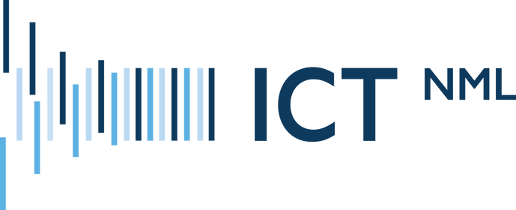


4 maandelijkse rapportage


Inhoudsopgave

3 Inleiding

5 Het belang van goede bedrijfsvoering

7 De teams belicht

12 Projectmanagement

15 Doorkijk komende vier maanden


Inleiding

De eerste 4 maanden van 2023 zitten er alweer enige tijd op, en als ik terugkijk op de afgelopen tijd komen de volgende woorden in me op: operationeel, gemoedelijk, nostalgie, escalatie, betrokkenheid, gedrevenheid, samen, traan, lachen, jaarplan, zoekende, projecten(leed), ontwikkeldrang, verwondering, relaties, kennismaking, ambities, overwerk en tot slot plezier.

Als je een nieuwe carrière stap maakt, spring je veelal op een rijdende trein en is er ondanks de jaarplannenmakerij van alles binnen de organisatie in beweging zoals (langlopende) projecten, bedrijfsvoerings-dingen, personeel gerelateerde zaken, financiële zaken en nog meer. Wellicht wat atypisch, maar ondergetekende was juist op zoek naar deze organisatiedynamieken en voelt zich dan ook nog steeds als een vis in het water.

Het nieuwe jaar werd ingeluid met een heuse escalatie in het project ‘nieuw werkplek concept’, waarbij we een stevig beroep moesten doen op twee van onze leveranciers én een aantal van onze eigen medewerkers. Nog net voor de overgang van hoop naar wanhoop werd het euvel – een ‘vinkje’ – getackeld en kon het project worden voortgezet. Op dit moment van schrijven is – ondanks de nodige technische uitdagingen – Someren inmiddels voorzien van een managed werkplek, is de uitrol van Asten in volle gang en worden de nodige voorbereidingen getroffen voor de volgende deelnemer.

De gemeenten Asten en Someren zijn in het voorjaar van 2020 een onderzoek gestart om een passende partner te vinden voor een toekomstbestendige en veilige ICT-omgeving. Beide gemeenten hebben uiteindelijk ervoor gekozen om zich aan te sluiten bij ICT NML. Zo makkelijk als je het opschrijft zo complex is het daadwerkelijk operationaliseren ervan gebleken. Met inzet van alle partijen (Asten, Someren en ICT NML) en door te leren van én met elkaar, hebben we belangrijke stappen gezet en is het project nagenoeg afgerond.

3



Hierboven noem ik twee voorbeelden als opstap naar het volgende hoofdstuk waarin ik dieper inga op het belang van een goede bedrijfsvoering. Persoonlijk ervaar ik ICT NML als een organisatie met een sterke operationele focus, waarbij (soms met bovenmenselijke inspanningen) mooie technische resultaten worden behaald. Een persoonlijk beeld wat denk ik wel past bij de huidige ontwikkelfase van de organisatie. Een volgende fase – die in december 2022 in het MT is besproken en vanaf begin dit jaar in uitvoering is gegaan – is een fase waarin we niet nog harder moeten werken maar slimmer. Het hebben van processen, toezien op de naleving en continue ontwikkeling ervan én een geoliede ondersteunende bedrijfsvoering zijn hierbij evident. Het onderwerp bedrijfsvoering, en de ontwikkeling ervan binnen ICT NML, zullen dan ook in de komende rapportages terugkomen.

Na het hoofdstuk over het belang van een goede bedrijfsvoering zal kort per ‘team’ – al dan niet voorzien van kengetallen - worden ingegaan op de prestaties (of het uitblijven ervan) waarin wordt gereflecteerd op de afgelopen vier maanden en vooruit wordt gekeken naar de komende vier maanden. Vervolgens wordt er door projectmanagement zowel gereflecteerd op de eerste vier maanden van 2023 als vooruit gekeken op lopende en nieuwe projecten.
Jürgen Tessers
Directeur ICT NML

OPERATIONEEL | GEMOEDELIJK | NOSTALGIE | ESCALATIE | BETROKKENHEID | LACHEN | GEDREVENHEID | TRAAN | JAARPLAN | ZOEKENDE | PROJECTEN(LEED) | RELATIES | ONTWIKKELDRANG | VERWONDERING | KENNISMAKING | AMBITIES | OVERWERK | PLEZIER

4

Het belang van goede bedrijfsvoering

Inleiding
Onder de term ‘bedrijfsvoering’ verstaan we de ondersteunende processen die mensen en middelen beschikbaar stellen ten behoeve van het primaire proces. Het gaat over de manier waarop een organisatie wordt bestuurd en beheerd. Een goede bedrijfsvoering leidt tot betere informatiestromen, het behalen van doelen, efficiëntere processen en sluitend budgetbeheer. Een optimale bedrijfsvoering maakt ICT NML wendbaarder en in staat sneller te anticiperen op een snel en continu veranderende omgeving.

Het uitvoeren van processen binnen ICT NML staat symbool voor beweging; voor het bereiken van een doel is een soepele tred belangrijk. Dit houdt in dat de primaire processen optimaal verlopen en de ondersteunende processen efficiënt maar met name ook effectief zijn ingericht. Belangrijke factoren vormen technologische ontwikkelingen en inzet van IT en mensen.

Uniforme werkwijze
Wat ongetwijfeld essentieel is, maar vaak ontbreekt, is een uniforme werkwijze. Zolang dat er niet is, zal de samenwerking tussen de verschillende organisatieonderdelen moeizaam verlopen en zal het niveau van de dienstverlening nooit optimaal zijn. Toch gaat het daar nog vaak mis binnen ICT NML. Het ontbreekt vaak aan het hebben én hanteren van een uniforme werkwijze. Dit resulteert in mensen die langs elkaar heen werken waardoor fouten worden gemaakt, het overdragen van werk lastig verloopt en alles onnodig veel tijd kost. Met structuur en uniformiteit kun je ervoor zorgen dat iedereen op dezelfde manier gaat werken en het werk niet onnodig vertraging oploopt.

Eenduidige uniforme processen maken de werkwijze duidelijker en efficiënter. En dat leidt tot meer vertrouwen in de hele organisatie, aantoonbare regelgeving, meer controle en grip voor het management, minder fouten en aanzienlijke kosten- en tijdsbesparingen. Een gestructureerde invoering ligt aan de basis van een uniforme werkwijze in de organisatie op het gebied van projectmatig werken en diverse ITIL-processen. Dit beslaat het in samenhang inrichten van processen, rollen, procedures, tools en werkinstructies. Kortom, alle middelen die IT inzet vergen - people, process en product - zal je optimaal op elkaar moeten afstemmen.

In de afgelopen maanden zijn nagenoeg alle ICT NML processen in een ITIL4 framework gegoten en voorzien van proceseigenaren. Er zijn sjablonen ontwikkeld en reeds toegepast om te komen tot procesbeschrijvingen. Ook zijn er processchema's van een aantal processen opgesteld zodat voor iedereen duidelijk is wanneer, hoe en door wie een bepaalde handeling moet worden uitgevoerd. Dit zal de komende maanden verder vorm krijgen.

Het ‘managen’ van uniformiteit; ‘work management’
Het implementeren van uniformiteit in een organisatie is geen makkelijke klus en dient gecontroleerd en in kleine te behappen stapjes uitgevoerd en ‘gemanaged’ te worden. Hierbij dient de mindset verplaatst te worden van werken in de organisatie naar werken aan de organisatie; even afstand nemen en met een kritische blik kijken naar de manier(en) van werken en de werkprocessen. Hoe loopt de opvolging van deelnemersvraagstukken, projecten, doorvoeren van wijzigingen en de communicatie? Hoe zit het met de werkdruk van werknemers en waar zitten eventuele bottlenecks binnen projecten? Work management is gericht op het vastleggen, inzichtelijk maken en verbeteren van die processen. Kortom: meer gedaan krijgen met minder gedoe.

Faciliterend instrument
Als het om het verbeteren van processen, workflows, informatie en het plannen van resources gaat, kom je al snel uit bij (corporate)software. Deze slimme tooling vormt per slot van rekening de ruggengraat voor elk bedrijf. In 2022 heeft ICT NML een marktonderzoek uitgevoerd naar tooling die ICT NML ondersteunen om de kwaliteit van (ondersteunende) processen en projectmanagement naar een hoger niveau te tillen. Onderzoeksbureau Gartner heeft onderzoek gedaan naar leveranciers die work management software aanbieden. Kijkende naar de geboden functionaliteiten, prijs- kwaliteit verhouding en bovenal de toepasbaarheid binnen ICT NML is er gekozen om gebruik te gaan maken van Asana Workspace.

In Q4 2022 zijn we als MT een kleinschalige pilot gestart met Asana om, onder begeleiding van de leverancier, het MT-proces te digitaliseren en zo te ervaren en te leren van deze digitale manier van gestructureerd vergaderen. Inmiddels zijn we zover dat we ons jaarplan in Asana hebben ondergebracht, zijn er key users toegevoegd, hebben er diverse trainingen en workshops plaatsgevonden en wordt de laatste hand gelegd aan het ICT NML projectmanagementhandboek, dat is ondergebracht als proces in Asana. En ik spreek namens velen; het werken met slimme software zoals Asana Workspace resulteert in minder volle mailboxen en meer relatieve rust in het hoofd.

De komende maanden worden nog meer medewerkers aan Asana toegevoegd en volgen er nog een aantal trainingen. Ook zal functioneel beheer in Asana worden ingericht en wordt het handboek voor het gebruik van Asana verder uitgewerkt. Het streven is om steeds meer projecten te laten lopen via Asana en hierbij nemen we met name tijd om - van elkaar - te leren.

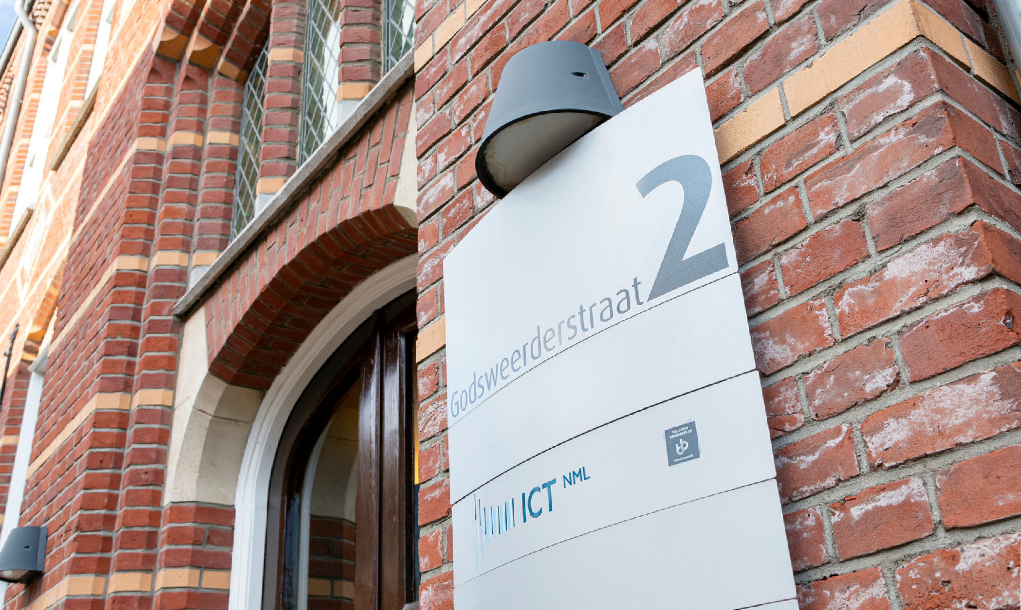

De teams belicht

Het programmaplan ICT NML 2.0 ‘verbinden en voorspelbaarheid’ was een ambitieus programma gericht op het waarmaken van de visie van ICT NML. Waarmaken van ambities begint met het op orde hebben van de basis. Voor ICT NML is dat zorgen dat de automatisering van haar deelnemers, goed, veilig, efficiënt, klantvriendelijk, flexibel en goed beheersbaar ter beschikking wordt gesteld. En dat ICT NML er klaar voor is om nieuwe deelnemers te verwelkomen en nieuwe ambities te realiseren.

Nu we een paar jaar verder zijn mogen we stellen dat er een aardig stabiel en schaalbaar fundament staat dat in eerste instantie bestaat uit een ICT-infrastructuur, ook wel Automatisering genoemd. Dit fundament kan diverse informatiesystemen (I) ondersteunen. Dit kan iedere deelnemer voor zich doen of in gezamenlijkheid, al dan niet met ketenpartners. Uiteindelijk is er ruimte om samen op te trekken en kunnen onderdelen van de dienstverlening (D) landen in de regionale samenwerking. Dit leidt tot excellente regionale dienstverlening aan burgers en bedrijven.

Tegelijkertijd hebben diverse projecten de ICT-infrastructuur – en de producten waarop dit gebaseerd is
- flink op de proef gesteld. Dit maakt dat we begin dit jaar zijn gestart om, tezamen met onze kennispartners, met een stofkam door onze infrastructuur te gaan. Doel is om nog dit jaar de stap te maken van ‘aardig stabiel’ naar ‘stabiel’ en hiermee vol vertrouwen samen mooie projecten te maken.

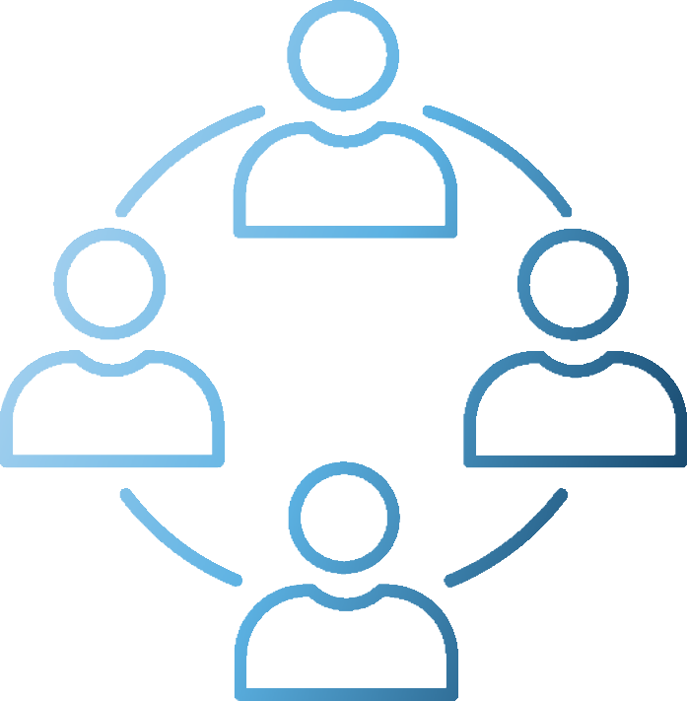

Team Servicedesk
Binnen de Servicedesk hebben we in de afgelopen maanden ingezet op het verhogen van de senioriteit. Met name in complexere processen, zoals een P1-proces en een Computer Emergency Response Team (CERT) merken we dat dit zijn vruchten af begint te werpen. Kijkende naar de statistieken (waarbij we in 2022 Q2 van 4 naar 6 gemeenten zijn gegroeid):
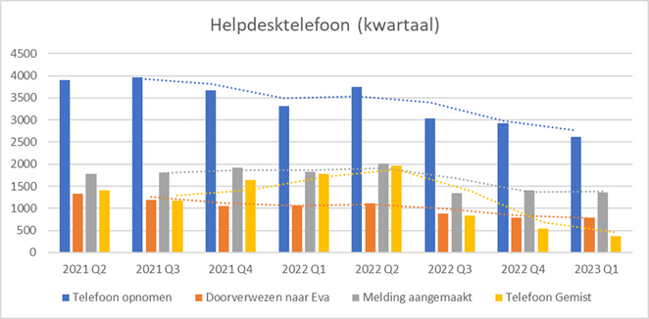

  - Kwantitatief zijn er nog nooit zo weinig telefoontjes binnengekomen.
  - We hebben nog nooit zo weinig telefoontjes ‘gemist’.
  - Er zijn nog nooit zo weinig mensen doorverwezen naar Eva (P3-bellers).
De mogelijke kwalitatieve effecten van de bovengenoemde punten meten we in het najaar van 2023. Ook de klantfeedback en de SLA’s zijn weer uitstekend te noemen.
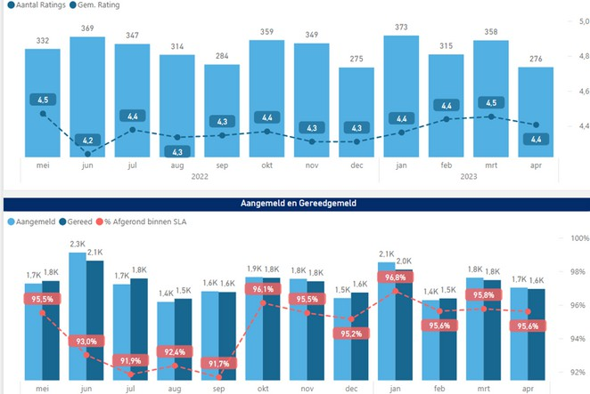
Natuurlijk zeggen cijfers niet alles, maar statistieken laten wel zien dat we op de goede weg zijn. Hieruit concluderen wij dat de infrastructuur steeds stabieler begint te worden, dat wijzigingen kwalitatief beter verwerkt worden en dat projecten en de daaruit vloeiende innovatie zorgen voor minder verstoringen.

Team Infrastructuur
Binnen team infrastructuur zijn we volop bezig met het aanbrengen van structuur. Zo zijn we de afgelopen maanden bezig geweest met het verder professionaliseren van de PDC. Vanuit de producten die in de PDC staan worden product owner plannen geschreven, hier zijn er inmiddels al zes van gereed. Begin april is er een concrete planning opgesteld om de resterende 50+ planningen op te leveren. Dit zal eind 2024 worden afgerond. Jaarlijks worden deze plannen opnieuw herijkt.

Regievoering
Bij een aantal producten uit de PDC kiezen we voor de inzet van externe partijen ter ondersteuning van Team Infrastructuur. Dat doen we voor;
  - Oracle beheer – Inmiddels heeft The DOC op afstand toegang tot de Oracle omgeving. De eerste patchronde (ooit) is gepland in augustus. Dit gaat een spannende stap worden omdat we dit nog nooit eerder hebben gedaan. Gelukkig kunnen we dit in de testomgeving voorbereiden.
  - Migratie NSX (softwarematige VMware firewall) – De afgelopen weken hebben we samen met ITQ de migratie van NSX-V naar NXS-T uitgevoerd. NSX-V is end-of-life en moest vervangen worden. De migratie is bijna afgerond.

Changeproces
Eind maart is de nieuwe versie van het Change proces in Eva live gegaan. Weer een mooie stap waardoor Eva eenvoudiger en vooral klantgerichter is geworden, deze keer vooral voor de Functioneel Beheerders. Er is een knop bijgekomen waarmee een Functioneel Beheerder hulp kan aanvragen voor het indienen van een wijziging. Die handelen we af via een melding en wordt door Team Infrastructuur rechtstreeks opgepakt. Het doel hierachter is het verbeteren van de samenwerking tussen Team Infra en de functioneel beheerders. Door dit proces in te voeren hoeft ICT NML een administratieve handeling minder uit te voeren omdat het verzoek nu binnenkomt als een wijziging in TOPdesk, en niet meer als een melding.
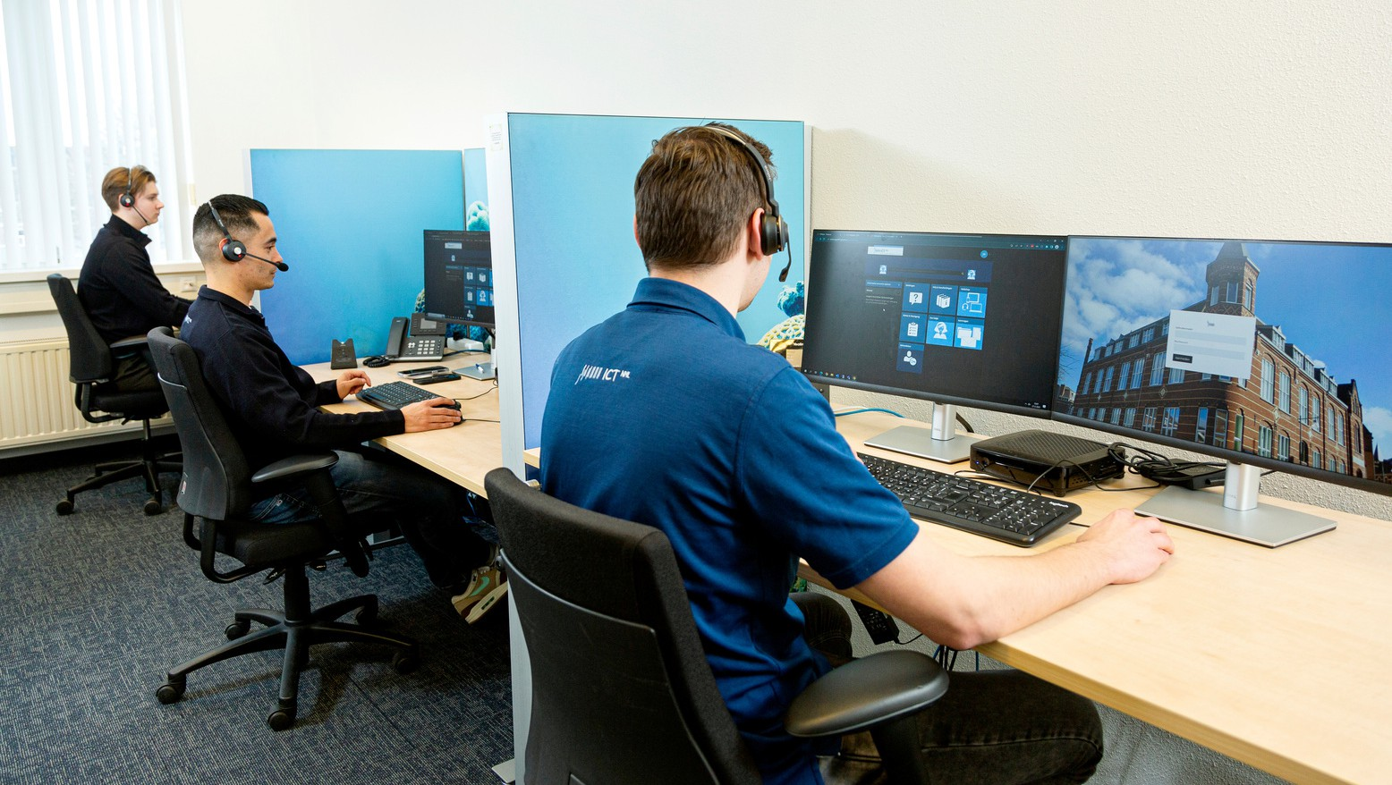

Team Functioneel Beheer
Zoals hierboven aangegeven, biedt het gezamenlijk automatiseringsplatform de mogelijkheid voor de deelnemers om samen te werken op het gebied van informatievoorziening. Indien de deelnemers van ICT NML overeenstemming bereiken over harmonisatie van (een deel van) het applicatielandschap wordt kennis van deelnemers samengebracht met oplossingen vanuit de modernste vormen van communicatietechnologie. Zo vindt realisatie plaats op het gemeenschappelijke automatiseringsplatform. De strategische relatie met ICT NML en de regio wordt zodoende verder versterkt.

Begin dit jaar besloten we in goed overleg om ons te focussen op het functioneel beheer van Microsoft 365 producten en dit onder te brengen in een separaat functioneel beheer team. Waar in het recente verleden ‘functioneel beheer’ veelal nog een bijtaak was, gaan we dit vanaf medio dit jaar verschuiven naar hoofdtaak. Inmiddels is een start gemaakt met het opzetten van het team, waar het qua opzet gaat lijken op de bestaande (infra)teams. Dat houdt in dat de kennismatrix, product ownership, en de POP-plannen ook hier de basis gaan vormen. In april heeft er een werving en selectietraject plaatsgevonden en hebben we een zeer geschikte Microsoft 365 beheerder (vrouw) aan ons weten te binden die in juli van start gaat.

Team communicatie
Communicatie is van groot belang, juist in een organisatie die volop in ontwikkeling is. Intern is het van belang om medewerkers betrokken te houden, (cruciale) informatie te delen, een positieve cultuur te creëren en doelstellingen te verduidelijken. Door groei én hybride werken is dit extra belangrijk. Ook externe communicatie naar (potentiële) klanten, opdrachtgevers en leveranciers vraagt steeds meer aandacht. Het is belangrijk om te leren, te innoveren en te groeien én daarbij te zorgen dat voor iedereen helder is waar we voor staan. Dit vraag om focus op communicatie én een communicatiestrategie.

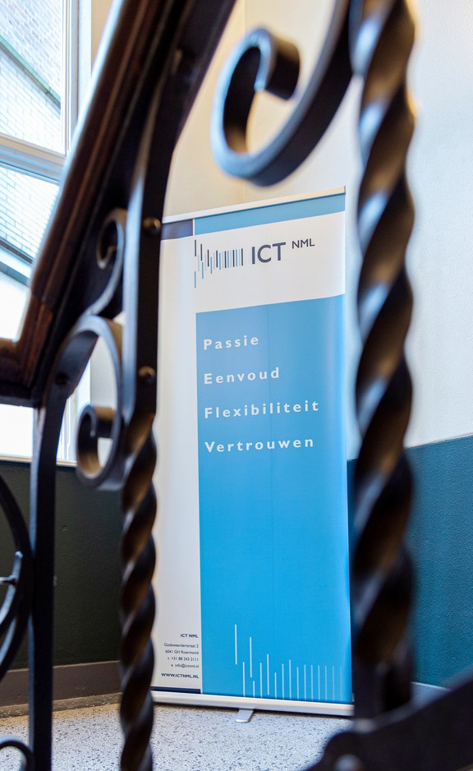
Afgelopen najaar zijn we gestart met het opstarten van een communicatieteam binnen ICT NML. En de eerste stappen zijn inmiddels gezet. Communicatie is als staf
toegevoegd aan de organisatie. Een communicatiemede-werker voor 24 uur per week met (tijdelijke) ondersteuning van een ervaren communicatieadviseur. Dit team
heeft afgelopen maanden gewerkt aan de communicatiestrategie,
het huisstijlhandboek en de prioriteiten voor komende periode zijn vastgesteld. Daarnaast worden natuurlijk ook allerlei lopende communicatievraagstukken opgepakt, zoals het jaarverslag, ontwikkeling van sjablonen om uitingen eenvoudig én herkenbaar te maken, communicatie
rondom de implementatie van het nieuwe werkplekconcept en het redigeren van teksten.

Komende periode gaat het team aan de slag met twee belangrijke kanalen die de basis gaan vormen voor
een goede, herkenbare interne en externe communicatie: het ICT NML intranet en de ICT NML website.

Team Servicemanagement
Servicemanagement heeft tezamen met de aangesloten deelnemers hard gewerkt aan de nieuwe look & feel van het ICT Serviceportaal Eva, hier zijn onder andere de wijzigingsaanvragen aangepakt. Voorgaande is tot stand gekomen door input van de deelnemers aangaande teksten en knoppen in EVA en is per april live gegaan.


Eerder in dit document is benoemd dat het hebben van processen, toezien op de naleving en continue ontwikkeling ervan evident is voor ICT NML. Service-management heeft de afgelopen maanden gewerkt aan een format (blauwdruk) waarmee processen op een uniforme manier dienen te worden beschreven. Een aantal processen zijn reeds op deze manier beschreven, voorzien van een eigenaar, en vastgelegd in Topdesk. Naar aanleiding van een aantal praktijkervaringen is het P1 proces sterk verbeterd (verduidelijkt) en uitgebreid met een CERT
(Computer Emergency Response Team).

De komende 4 maanden wordt er een ontwikkeltraject gestart met als doel om servicemanagement robuuster op de kaart te zetten. Dit zowel intern als extern. Verder wordt de statische PDC omgezet naar een interactieve PDC, met als doel deze leesbaarder te maken met de mogelijkheid om sneller te zoeken naar specifieke onderwerpen. Dit gebeurt in samenspraak met onze samenwerkingspartners. Ook wordt er verder gewerkt aan het conform een blauwdruk beschrijven van processen en treffen we voorbereidingen om een klanttevredenheidonderzoek (KTO) uit te zetten welke naar verwachting in Q3 2023 zal plaatsvinden.

Control
Het opstellen van de jaarrekening 2022 en de hierbij behorende accountantscontrole zijn geheel volgens plan verlopen. Er is een goedkeurende verklaring ontvangen voor getrouwheid en rechtmatigheid. Tevens is de begroting 2024 op tijd opgesteld en vastgesteld door het bestuur. Inmiddels loopt de zienswijze bij de gemeenteraden.

In 2022 is ervoor gekozen om de door de gemeente Venlo uitgevoerde financiële- en salarisadministratie elders te (laten) uitvoeren. Derhalve is in januari 2023 de financiële administratie belegd bij Crowe Foederer. De uitvoering loopt nu goed en een verdere doorontwikkeling op het gebied van managementinformatie (powerBI) is aanstaande. De uitbesteding van de salarisadministratie verloopt trager maar ook hier zal in de 2e helft van 2023 de overgang van Venlo naar Crowe Foederer plaatsvinden.

In 2022 is het huidige leasecontract van ICT NML verlopen. Waar eerst het beeld was dat verlenging van de huidige leverancier een vanzelfsprekendheid was, is het beeld nu anders. Het in een stap elders onderbrengen van de lease is echter niet mogelijk. Dit zou een te groot begrotingsrisico geven voor ICT NML en haar deelnemende gemeenten. Er wordt nu gewerkt aan een scenario waarbij stapsgewijs een nieuwe businesscase waarin stap voor stap naar een andere oplossing wordt gewerkt.

Er is een nieuwe gemeenschappelijke regeling opgesteld voor ICT NML waarin rekening is gehouden met de nieuwe wettelijke vereisten en de toetreding van ECGeo. Besluitvorming loopt nog en wordt binnenkort afgerond. Afgelopen periode zijn we samen met Roermond en ECGeo gestart met het treffen van voorbereidingen voor het verbouwen van de tweede verdieping op de Godsweerderstraat, zodat ECGeo ook op het gebied van huisvesting zacht kan landen. De komende maanden maakt ECGeo kennis met de ICT NML processen zoals onder andere tijdschrijven, verlofaanvragen en declaraties indienen.

De financiële rapportage over de eerste vier maanden van 2023 is zoals gebruikelijk een separaat document en daarom niet opgenomen in dit document. In de toekomst wordt gekeken of beide c.q. meerdere rapportages gebundeld kunnen worden.

Projectmanagement

Project Asten en Someren
In het eerste kwartaal van dit jaar zijn er gezamenlijk grote stappen gezet in de migratie van zowel Asten als Someren naar ons samenwerkingsverband. De nadruk in deze periode heeft gelegen op het ‘overzetten’ van applicaties van beide deelnemers. Een complex en omvangrijk proces aangezien er, gezien de talloze koppelingen, in sommige gevallen wel zes leveranciers bij betrokken waren en noodzakelijke kennis niet altijd voorhanden was. Inmiddels zijn oude omgevingen uitgeschakeld en kunnen deze worden ontmanteld, is de Self Service Password Reset (SSPR) tool in gebruik genomen, is in februari de gehele wifi-infrastructuur vervangen, de mailsecurity ongezet naar de Spamoplossing van Microsoft en is voor alle bestaande applicaties de Single Sign-on succesvol omgezet.

Project Handboek
Het draaien van projecten is onlosmakelijk verbonden met het werkveld waar ICT NML zich in bevindt. Als we kijken naar de manier(en) waarop dit binnen ICT NML invulling krijgt dan kunnen we concluderen dat dit nog een onderdeel van de organisatie is waar we aan moeten werken. In het kader van de eerder in dit document genoemde bedrijfsvoering is er de afgelopen maanden hard gewerkt aan een projectmanagementproces, wat heeft geleid tot een ICT NML project handboek. Het doel van dit handboek is een bijdrage leveren aan de beheersing van de projecten die binnen ICT NML worden georganiseerd en uitgevoerd. Daartoe bevat het de nodige aanwijzingen en richtlijnen.

Inmiddels het handboek ‘vertaald’ naar Asana en worden vanaf heden projecten via deze methode beheerst.
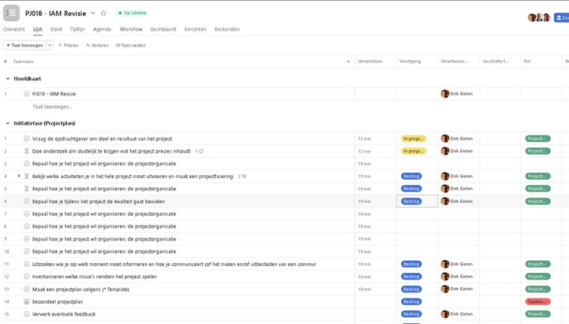

Project Netwerk Redesign
Ondanks het feit dat dit project voor 98% is afgerond, is er de afgelopen maanden de nodige tijd gestoken in de laatste twee openstaande acties binnen dit project. Dit zijn respectievelijk het netwerk klaarmaken zodat IPv6 gebruikt kan worden als ook het optuigen en testen van een HA (high availability) verbinding tussen de twee datacenters.

Project Bestelproces
Momenteel zijn we met dit project ook met de laatste acties bezig. Dit is het inregelen, met onze leverancier Dustin, van een geautomatiseerd proces om de veiligheidsvoorraden van de gemeenten op peil te houden. Het op peil houden van de veiligheidsvoorraad raakt 3 processen. Dit zijn het normale bestelproces, het reparatieproces en het automatisch bestellen van artikelen bij End of Life van artikelen. Het gaat hier dan met name om laptops, monitoren, tablets en smartphones.

Project Nieuw Werkplekconcept
Na enkele technische tegenslagen, al dan niet veroorzaakt door overmacht/externe factoren in de voorbereidingen van de uitrol van de managed werkplek, zijn we er - met veel wilskracht, hard werk en nauwe samenwerking tussen ICT NML en de aangesloten gemeentes - in geslaagd om de uitrol te starten conform de in december/januari overeen gekomen planning. Zo hebben we op dit moment de uitrol bij de gemeente Someren en Asten volledig afgerond. Op (slechts) enkele gemelde incidenten na, waar we hard mee aan het werk zijn gegaan, zijn de gebruikers tevreden over de werking en mogelijkheden van de nieuwe managed werkplek. De eerstvolgende gemeente die gemigreerd zal worden is de gemeente Venlo.

Niet behaalde of uitgestelde resultaten Project Asten en Someren
De invoering van IAM laat op zich wachten. We zijn hier in een vergevorderd stadium, maar doordat er veel tegelijkertijd op de gemeentes afkomt is onder andere IAM naar achteren geschoven.

In november 2022 zijn alle access switches vervangen. Vervolgens zijn we gestart met het omzetten van alle apparaten naar de nieuwe switches, maar dat is tot op heden nog niet afgerond. Veel is omgezet, maar nog niet alles. Dit blijft een aandachtspunt.

Voor de Gemnet migratie wordt door ICT NML een plan van aanpak opgesteld. Migratie zal in overleg met de gemeenten zo snel mogelijk worden gepland.
Invoering SSPR en wachtwoord wijzigen loopt niet zoals verwacht. Hier loopt nog steeds nazorg om zo snel mogelijk alle gebruikers op te voeren in SSPR en hun wachtwoord te laten wijzigen.

Omdat de applicatie Priva nog niet is overgezet en door verwachte leveringsproblemen van de Priva apparatuur (circa twee maanden) kunnen we niet verder met het ontmantelen van de GSA-omgeving. Desondanks worden mondjesmaat wel servers en andere apparatuur uitgeschakeld waarvan we zeker zijn dat dit geen probleem oplevert.

Project Netwerk Redesign
IPv6 is op dit moment, aangezien dit (nog) met statische routering ingesteld richting de firewalls is ingesteld, nog niet volledig beschikbaar/bruikbaar. In de komende weken wordt uitgezocht om dit, net zoals dit bij IPv4 gebeurd, dynamisch met OSPF in te gaan regelen. Helaas voorziet de techniek hierin nog standaard oplossingen.

V.w.b. de HA verbinding lopen we tegen een issue aan wat op dit moment bij T-Mobile (Tele 2) als incident is aangemeld. Hierdoor is deze HA nog niet up and running.

Binnen het project is tot twee keer toe een failover test, waarbij er de nodige verstoringen zijn opgetreden, uitgevoerd. Een nieuwe failover test wordt vanuit de operatie opgepakt en is daarmee uit het project getrokken.

Project Bestelproces
Het inregelen, met onze leverancier Dustin, van het geautomatiseerd proces om de veiligheidsvoorraden van de gemeenten op peil te houden duurt, door problemen bij de leverancier, helaas langer dan gepland. Vanuit ICT NML is dit geëscaleerd en er zijn inmiddels vanuit de leverancier toezeggingen gedaan om e.e.a. op te pakken en af te handelen.

Project Nieuw Werkplekconcept
Door de eerder vermelde technische tegenslagen is het gewenste resultaat, om SSO reeds meer in de huidige managed werkplek geïmplementeerd te hebben, niet gehaald. Dit zal, wanneer voor alle gemeenten de technische basisomgevingen gereed zijn verder worden opgepakt.

Opgedane ervaring Project Asten en Someren
Omdat het een groot en complex project is geweest, voelt de huidige status echt al als nazorg. Het is dus van belang dat we iedereen scherp houden, zodat ook de laatste punten daadwerkelijk worden opgepakt. Daarom wordt er nog wekelijks een overleg gepland om alle openstaande punten te bespreken. We zijn als ICT NML afhankelijk van de resources van de gemeenten. Ook intern hebben we nog wel een professionaliseringsslag te maken. We kunnen bijvoorbeeld niet concreet een planning/ inschatting maken van werkzaamheden, wat redelijk lastig is als je een projectplanning wil afgeven.

Project Nieuw Werkplekconcept
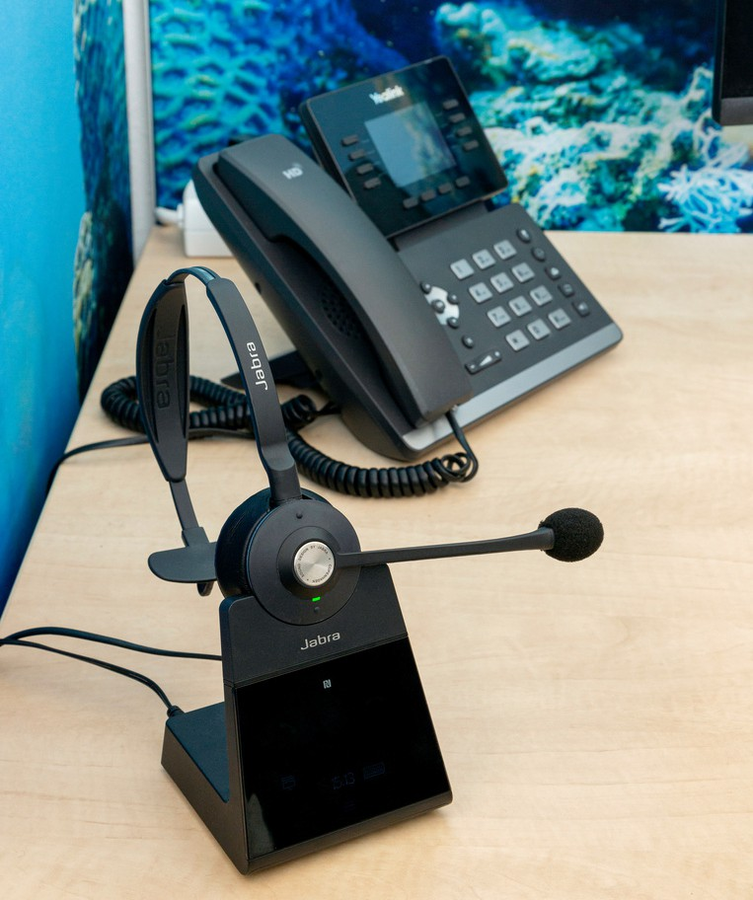
Sinds 21 maart zijn we gestart met de daadwerkelijke uitrol van de managed werkplek bij de gemeente Someren. Nadat deze uitrol was afgerond zijn we verder gegaan bij de gemeente Asten. Deze uitrol is inmiddels ook volgens planning afgerond. Bij beide uitrollen is de samenwerking tussen het ICT NML project team en de interne IT medewerkers bij de beide gemeenten optimaal geweest. De gebruikers zijn zo optimaal mogelijk ondersteund bij de overgang naar de managed werkplek. Er heerste, ondanks enkele uitdagingen, een algemene prettige en positieve werksfeer. Daarnaast is de managed werkplek zelf door velen als positief ervaren.

Doorkijk komende vier maanden

Asten en Someren
De IAM gaat live en de webportalen telefonie worden beschikbaar gesteld. De Risico acceptatie overeenkomst (RAO) wordt ondertekend, Gemnet wordt gemigreerd en de oude netwerkinfrastructuur wordt uitgefaseerd. Daarnaast worden er - in overleg met het project nieuw werkplek concept – nieuwe schermen inclusief managed laptops (verder) uitgerold. In juni zal, afhankelijk van de implementatie van Priva Online, de GSA-omgeving worden ontmanteld.

Project IAM Revisie
Het oorspronkelijke project IAM (Identity & Access Management) is in het verleden uitgevoerd door ICT NML en geïmplementeerd bij de deelnemers Roermond, Weert, Nederweert en Venlo. Bij twee deelnemers (Weert en Venlo) zijn er nog uitdagingen waardoor de scope van het oorspronkelijke project mogelijk de behoeften van deze deelnemers niet dekte.
Om die reden is een onderzoek gestart met als doel inzicht te verkrijgen in de status quo bij de deelnemers van ICT NML en de volwassenheid van de IAM-implementatie. Daarnaast is een beeld gevormd over de gewenste situatie van IAM in de toekomst. Tijdens het onderzoek zijn specifiek de zorgen en issues in kaart gebracht voor alle deelnemers. Daarnaast is de gewenste situatie in kaart gebracht voor alle deelnemers. Naar aanleiding van de onderzoeksresultaten wordt een projectplan opgesteld.

Exchange Online
Gemeente Asten en Someren zijn tot ICT NML toegetreden, terwijl ze reeds gebruik maakte van Exchange Online. Alle overige deelnemers - net als ICT NML zelf - moeten nog gemigreerd worden naar Exchange online. Hiervoor is een eerste overleg gepland om te komen tot een aanpak.

Project Netwerk Redesign
De insteek is om voor begin Q3 2023 dit project over te dragen aan de operatie en daarmee dit project definitief af te ronden.

Project Bestelproces
De laatste acties binnen dit project handelen we medio dit jaar af en daarmee ronden we het gehele project af.

Project Nieuw Werkplekconcept
Vanaf mei is de uitrol bij gemeente Venlo van start gegaan. Deze staat gepland tot einde 2023. In de loop van de komende weken wordt er samen met de resterende drie gemeenten (Roermond, Weert en Nederweert) gekeken naar de mogelijkheden om ook bij deze gemeenten te starten met de uitrol van de managed werkplek. We blijven, in goed overleg met onze leveranciers, bezig om de werking en beleving van de managed werkplek verder te optimaliseren.

